El agente inteligente que desarrolle es un asistente técnico que analiza problemas de informáticos usando PLN para normalizar el texto del usuario, por ejemplo: convertir "compu no prende" a ["computadora", "no enciende"]), busca coincidencias en una base de datos Oracle priorizando soluciones por prioridades, problemas críticos como "no enciende" tienen mayor peso, y devuelve diagnósticos estructurados (síntoma, causa y solución) sin requerir que el usuario clasifique manualmente su falla.

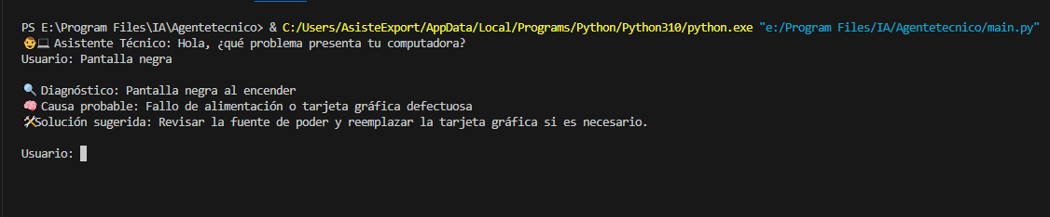

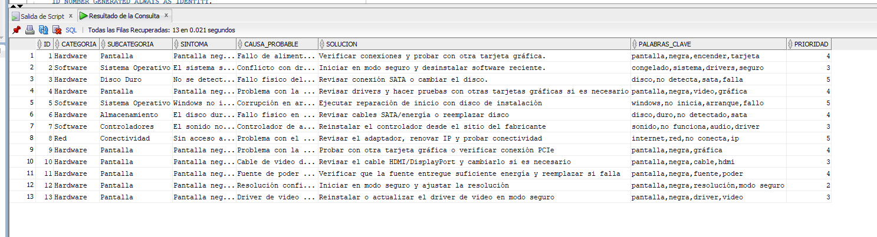Ejemplo básico del funcionamiento.

Para la BD se estructuró de la siguiente manera y se trabajó con Oracle developer 21c.

La tabla FALLAS_INFORMATICAS almacena soluciones técnicas con campos para categorización (CATEGORIA, SUBCATEGORIA), descripción del problema (SINTOMA, CAUSA_PROBABLE, SOLUCION), palabras clave para búsquedas (PALABRAS_CLAVE) y prioridad (1-5), optimizada con un index en categoría/prioridad para acelerar consultas frecuentes. El diseño permite filtrar problemas por tipo (hardware/software) y urgencia, facilitando la recuperación eficiente de soluciones brindadas por el agente.

Para la conexión se instaló una librería de Python para facilitar la comunicación con el agente y de resultados más rápidos y fue **cx_oracle.**

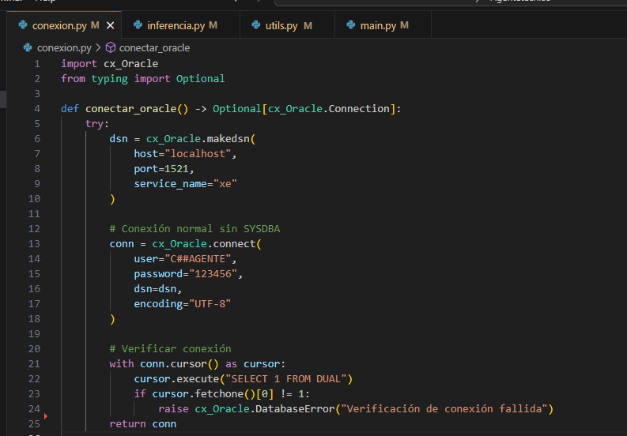La función conectar_oracle() establece una conexión a la base de datos Oracle XE usando el usuario C##AGENTE, verificando su correcto funcionamiento